Estamos criando um app para guardar as tarefas do usuario.

Mas estamos salvando esses dados localmente dentro do navegador

Vamos primeiro pegar essas tarefas e colocar JSON String

Lembrar que estamos passando para esse novo JSON que estamos criando um array.

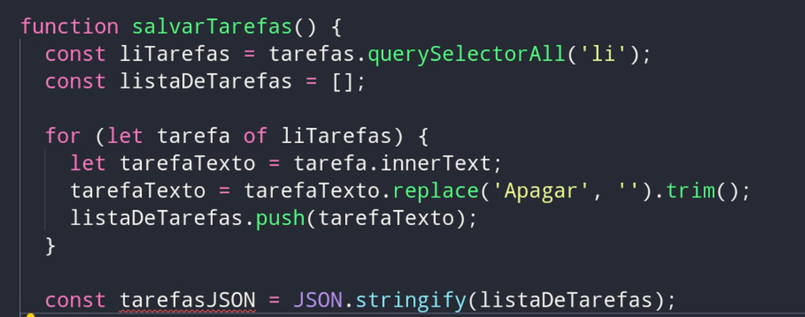

Aqui vamos da um nome e depois vamos recuperar

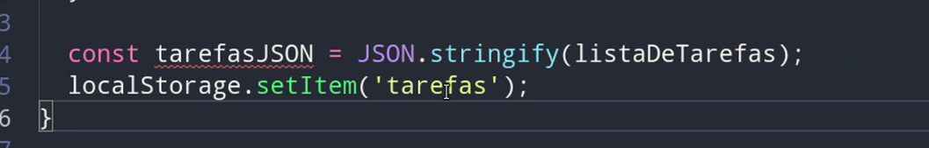

Vamos usar esse nome e também vamos passar o valor disso.

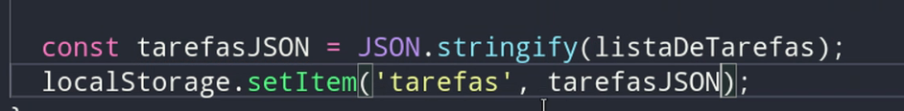

Para ver onde esta isso, podemos ir no console> application e local storage

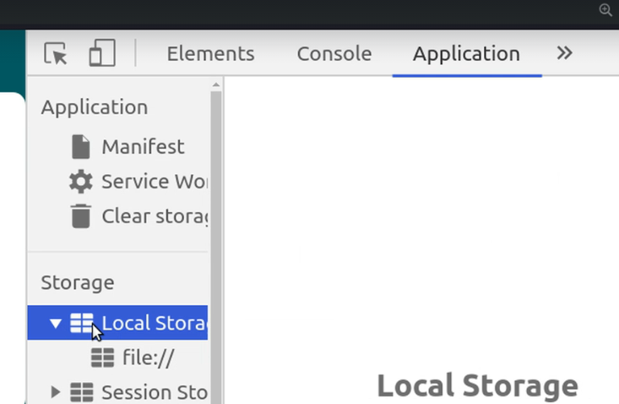

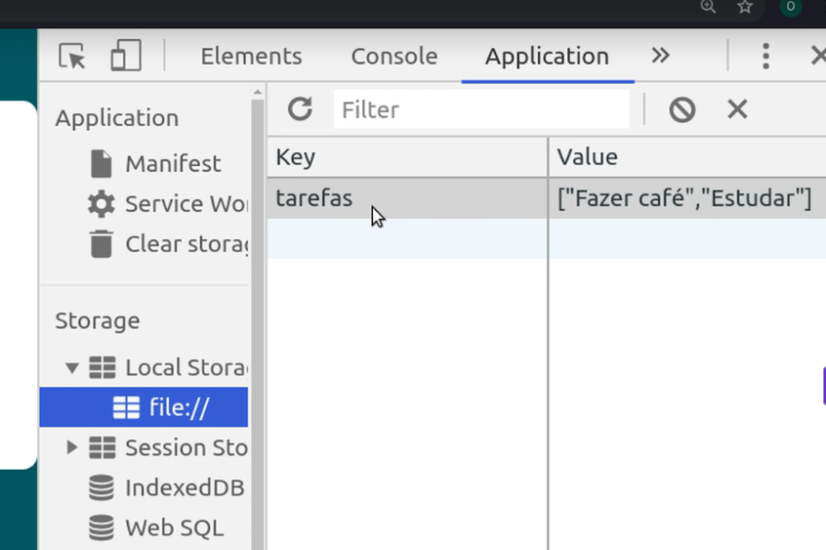

Agora se você quiser apagar as tarefas é so você salvar outra, automaticamente ele é substituída.